Министерство науки и высшего образования

Российской Федерации

Федеральное Государственное

Автономное Образовательное Учреждение

Высшего Образования

Национальный ядерный университет «МИФИ»

Кафедра: «Финансовый мониторинг»

Курсовая работа на тему:

«Киберпреступления как способ финансирования экстремизма и терроризма.»

Студент Монастырский М. О.

Группа С21-703

Проверила: Аканова Е. В.

Москва 2025г.

Оглавление

Введение 3

1. Общая характеристика киберпреступлений 6

2. Киберпреступления как способ финансирования терроризма. Вопросы противодействия. 7

2.1 Способы финансирования терроризма 8

2.2 Проблемы противодействия 9

2.3 Способы решения проблем 10

Вывод 11

# Введение

В первой половине XXI века интернет стал основным источником информации, средством связи и основой экономической деятельности государств, бизнеса и рядовых граждан практически повсеместно. Сеть «Интернет» удобна для организации любого рода процессов в виду относительной свободы, простоты эксплуатации таких средств и практически полного отсутствия формальных ограничений со стороны органов власти, которые нужно постоянно преодолевать. Например, государственные границы.

Закономерно, новые экономические инструменты привлекают не только законный сектор экономики, но и теневую ее часть. Любой человек, обладающий нужным набором навыков и доступом к глобальной сети, вне зависимости от своей геолокации, местных законов и прочих формальностей может попытаться атаковать интересующий его ресурс с целью получения выгоды, практически не боясь при этом ареста, поскольку физически он недосягаем для жертвы и властей той страны, чей сегмент сети был атакован.

С аналогичной легкостью криминальный энтузиаст может организовать свой ресурс с целью заработка денег, например, продавая лекарства ограниченного оборота.

С момента создания интернета в 1969 году мировая экономика сталкивается с новым видом угроз – киберпреступностью. Лаборатория Касперского определяет киберпреступность как преступную деятельность, в рамках которой используются либо атакуются компьютер, компьютерная сеть или сетевое устройство. Большинство кибератак совершается киберпреступниками или хакерами с целью получения финансовой прибыли. Однако целью кибератак может быть и выведение из строя компьютеров или сетей из личных или политических мотивов.[1]

Количество киберпреступлений с годами неуклонно растет вслед за цифровизацией экономики.[2]

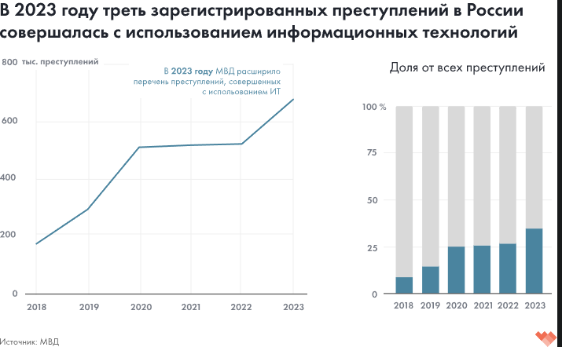

При этом аналогичной динамики в раскрытии таких преступлений не наблюдается. Согласно статистике, за последние 5 лет раскрываемость таких видов преступлений в среднем редко превышает 25% [3] Т

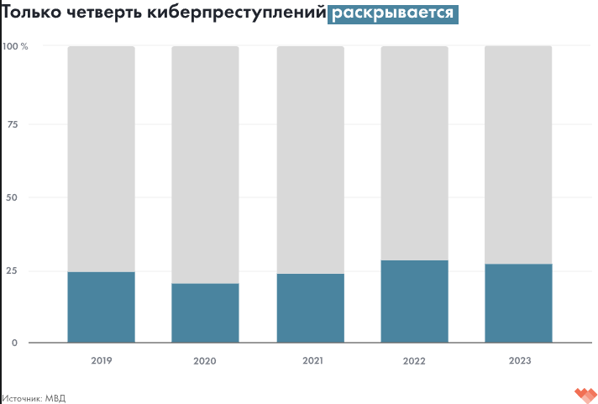

Такая удручающая статистка раскрываемости делает исследования, связанные с киберпреступлениями и их взаимосвязью с теневой экономикой и другим криминалом, важными для дальнейшего развития права в РФ.

В рамках настоящей работы киберпреступления рассматриваются как предикатные, в контексте финансирования терроризма (ФТ). Далее будет рассмотрена основная проблематика этой сферы преступлений, схемы применения этой сферы криминала к ФТ, а также рассмотрены возможные пути решения обозначенных проблем.

# Общая характеристика киберпреступлений

# Киберпреступления как способ финансирования терроризма. Вопросы противодействия.

## **2.1 Способы финансирования терроризма**

## **2.2 Проблемы противодействия**

## **2.3 Способы решения проблем**

# Вывод

1. https://www.kaspersky.ru/resource-center/threats/what-is-cybercrime
2. https://tochno.st/materials/rossiia-odna-iz-stran-s-ocen-vysokim-urovnem-kiberugroz-no-do-policii-doxodit-mense-poloviny-prestuplenii-i-tolko-cetvert-iz-nix-raskryvaiut
3. https://xn--b1aew.xn--p1ai/reports/item/47055751/